

QTicket

Infologic

manual de usuario

USUARIO



|  |  |
| --- | --- |
| Usuario |  |

**Objetivo: Analizar el funcionamiento del submodulo de Usuario**

**Descripción de uso:** Estimado usuario en este submodulo podrá crear, editar y eliminar Usuario(s) en un Centro de Servicio.

**Controles utilizados**

|  |  |  |  |
| --- | --- | --- | --- |
| boton limpiar | Botón que permite seleccionar cuantos datos mostrar en la tabla. | calendario | Ícono que permite editar un archivo |
| regresar a listado | Icono que permite añadir un nuevo registro al submodulo |  | iconos que permiten desplazarse en las tablas del submodulo |
| lupa | Botón que permite regresar a la página principal del submodulo | lupa | Botón que permite eliminar un registro |
| lupa | Icono para validar usuario |  | Icono que permite ver registro |
| lupa | Permite realizar la búsqueda de un archivo en específico |  | Icono que permite editar |

**Pasos a seguir**

Ingresar a la siguiente dirección**_________________** la cual le mostrará una pantalla en donde debe ingresar su usuario y clave, luego hacer clic en el botón Ingresar.

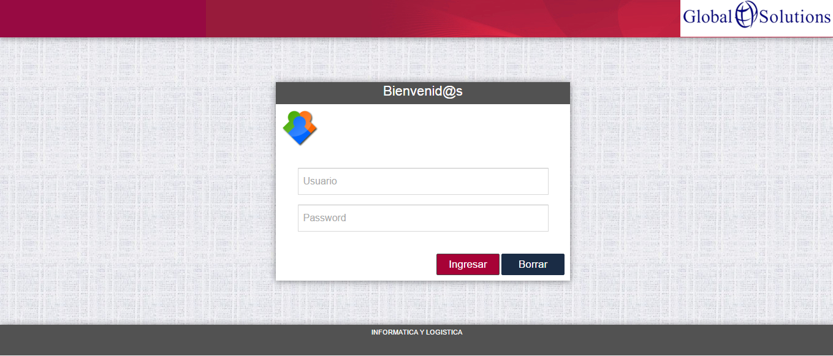

Se le mostrará la siguiente pantalla de inicio.

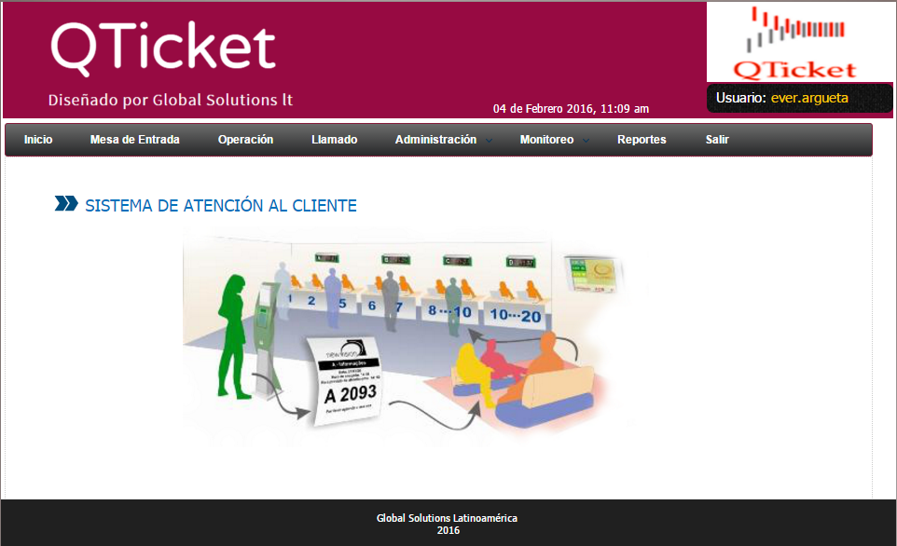

En el menú principal buscar la opción del módulo de administración y seleccionar el sub módulo de **Usuario**

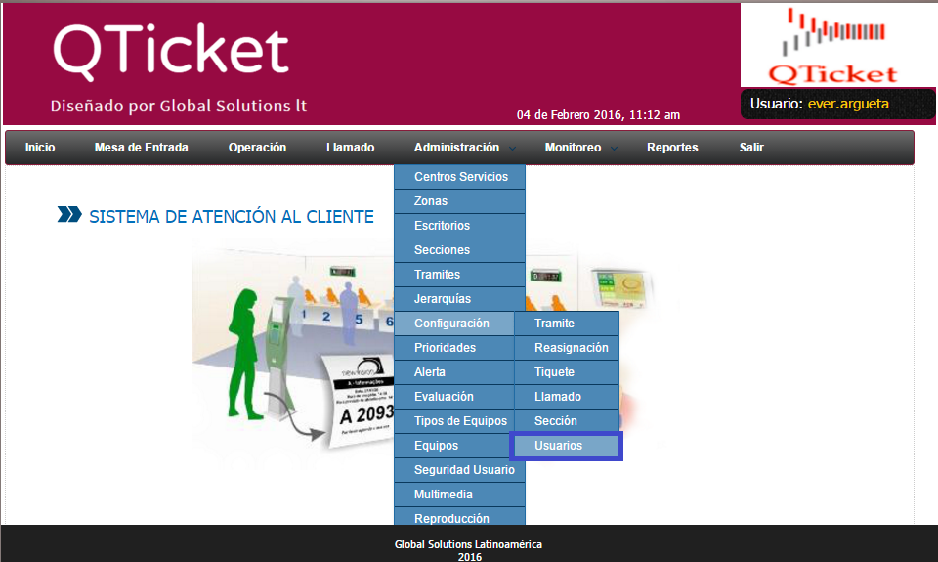

A continuación se muestra la pantalla principal del submodulo de usuarios, en la cual se muestra el catálogo de usuarios existentes, con diferentes opciones a realizar.

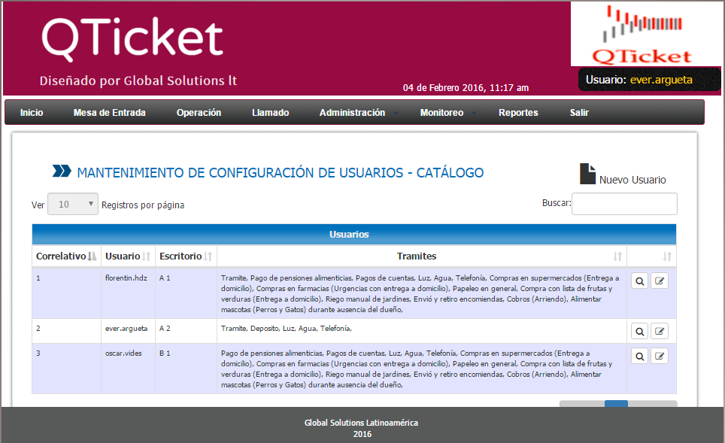

**Añadir un nuevo Usuario**

Se da clic en el icono de agregar un nuevo registro en este caso un nuevo Usuario que mostrará la siguiente pantalla.

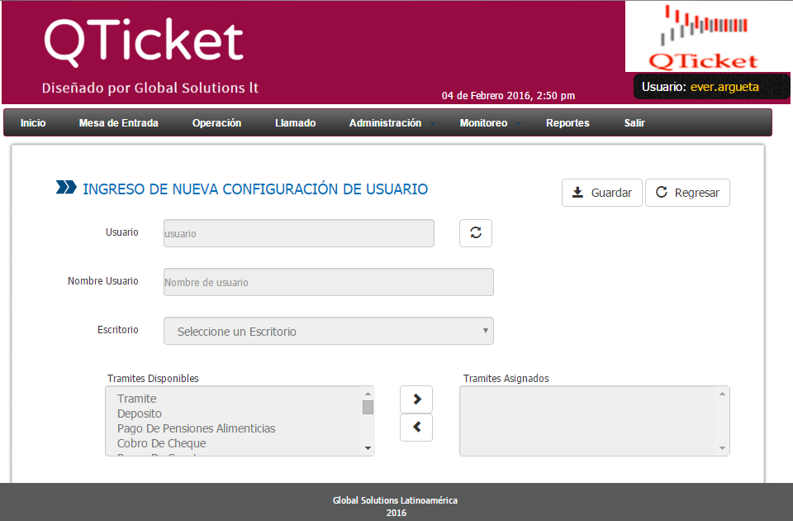

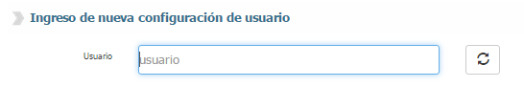A continuación se agregar el nombre del usuario que se quiere agregar, se da clic en el icono de validar usuario

Si el usuario es válido aparecerá el nombre completo en el cuadro inferior, tal como lo muestra la siguiente imagen



Se debe seleccionar a que centro de servicio pertenece el usuario que se está creando

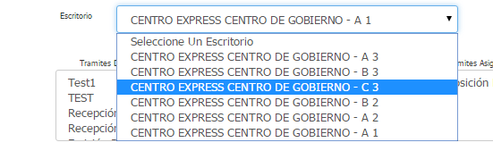

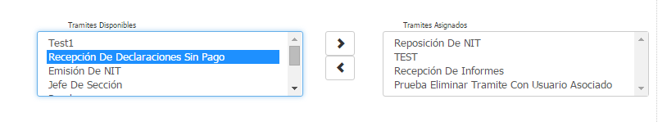Le asignamos trámites al usuario, posando el cursor sobre un trámite de la caja izquierda, y luego damos clic en la flecha que apunta hacia la derecha para asignarle el tramite al usuario.

A continuación se da clic en el icono de guardar y volvemos a la página principal del submodulo de usuarios.

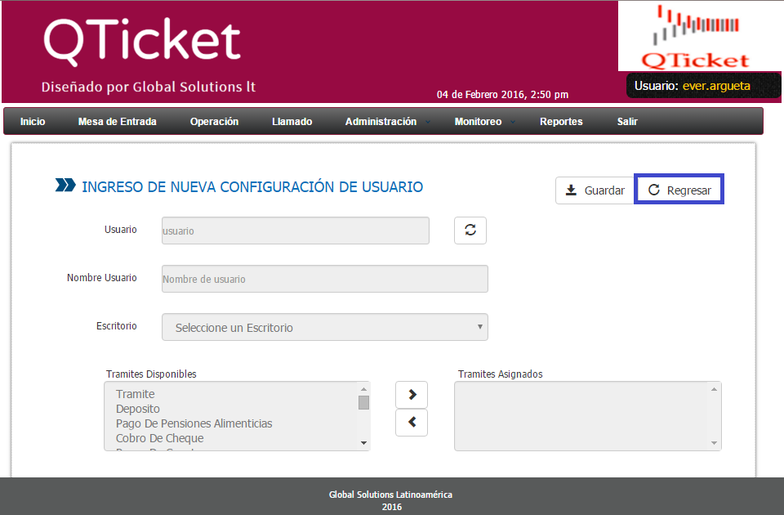

**Ver Registro**

Para poder visualizar cualquier usuario ya sea recién creado o existente nos vamos al icono de ver registro y nos mostrara la siguiente pantalla.

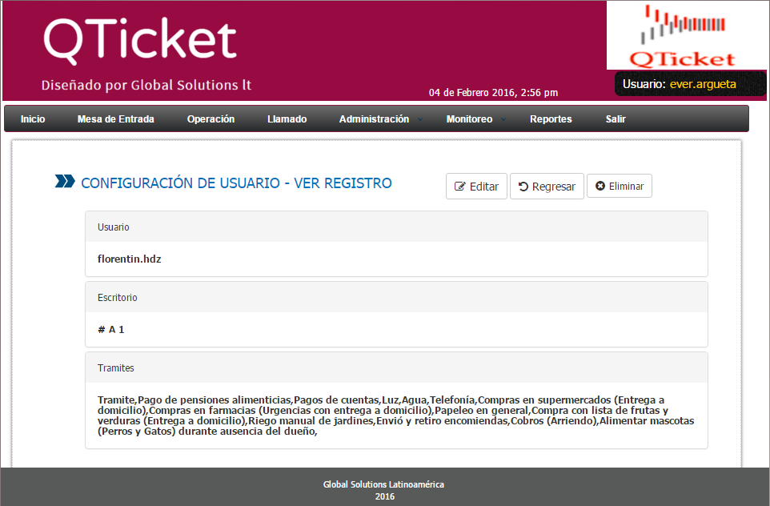

**Eliminación de un Usuario**Para poder efectuar la eliminación de un usuario, nos vamos a la pantalla principal de ver registro y damos clic sobre el icono de eliminar

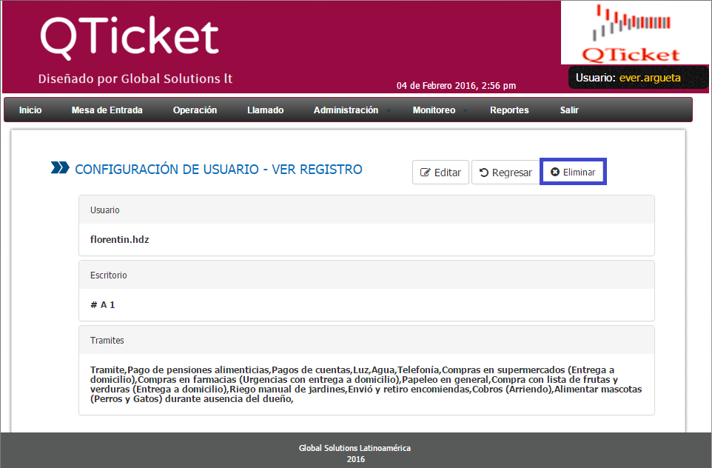

**Edición de un Usuario**

Para poder acceder a la edición un usuario se puede hacer de dos maneras

La primera desde la pantalla principal, damos clic al icono de edición de usuario

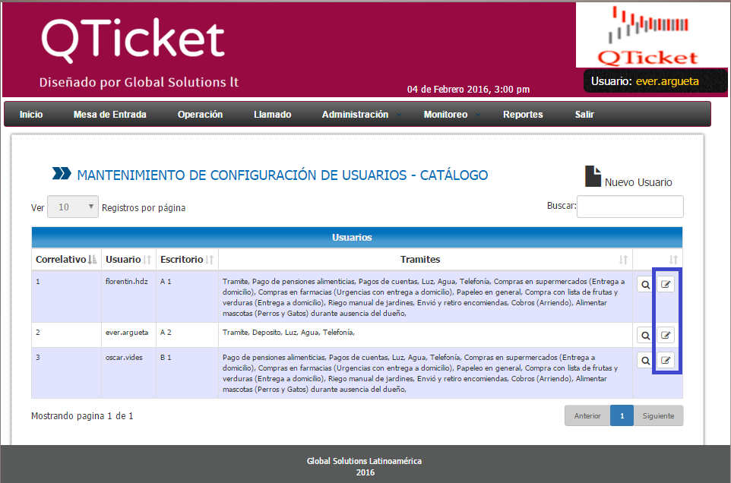

La segunda opción será accediendo desde la pantalla de 'Ver Registro' damos clic al icono de editar usuario, tal como lo muestra la siguiente pantalla.

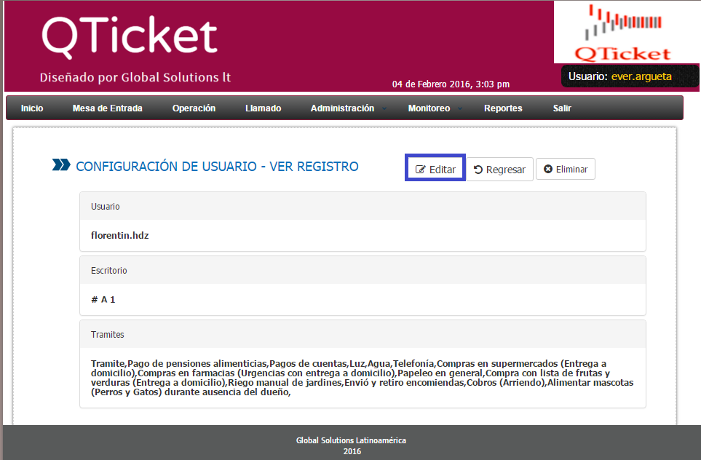

Ambas opciones anteriores nos llevaran a la pantalla principal de edición de usuarios, entre las modificaciones que se le pueden hacer a un usuario están, cambio de nombre, cambio de centro de servicio y cambio de trámites.

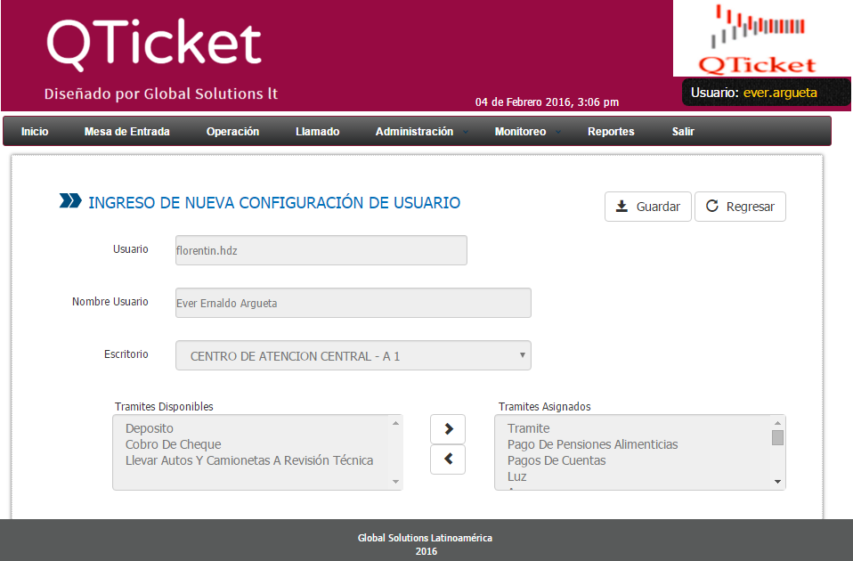

Cuando ya se haya efectuado los cambios de usuario, procede a guardar los cambios en el icono de guardar, tal como se muestra la imagen

****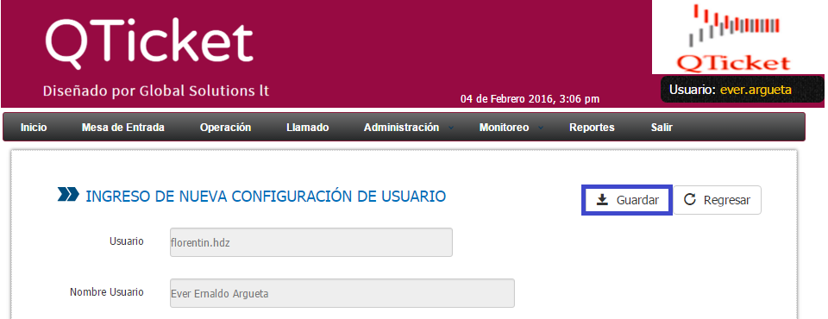

**Mensajes de Alerta**

Al momento de dar clic sobre el icono de eliminar, nos mostrara un mensaje de alerta el cual nos pedirá confirmación sobre dicha acción.

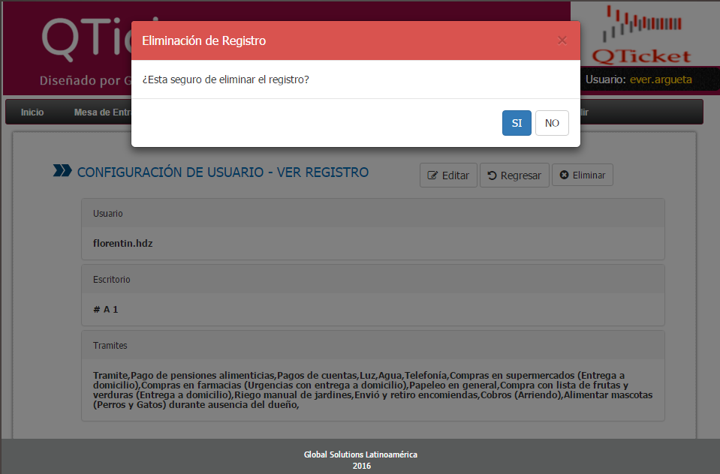

|  |  |
| --- | --- |
|  |  |

|  |  |
| --- | --- |
|  |  |

Ministerio de Hacienda 2015  
Boulevard de los Héroes No. 1231, San Salvador  
República de El Salvador, C.A.  
PBX (503) 2244-3000 / 2237-3000  
ssc-web-3.0-14042015-124024